**Vingrinājums MS Excel**

1. Ievadīt pēc dotā parauga. Kolonnā E veikt aprēķinus!

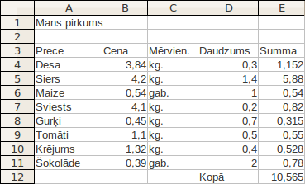

2. Noformēt virsrakstu **Mans pirkums**:

* apvienot šūnas **A1:F1**;
* rakstzīmju fonts **Arial Black**, izmērs – **16**, rakstzīmju krāsa – sarkana, rakstzīmes noformētas kursīvā.

3. Šūnai **E12** izvēlēties gaiši zaļu fona krāsu.

4. Šūnā **F3** ievadīt tekstu **Procenti**.

5. Šūnās **F4:F11** aprēķināt, kādu daļu no kopsummas veido katrs no pirkumiem. ietot absolūto adresāciju un procentu formātu ar divām zīmēm aiz komata.

6. Noformēt šūnas apgabalā **A3:F3**:

* fonts **Times New Roman**, rakstzīmes noformētas treknrakstā, novietotas šūnu centrā horizontālā virzienā;
* šūnu fonam izvēlēties gaiši zilu krāsu.

7. Šūnām **A4:A11** izvēlēties dzeltenu fona krāsu.

8. Apgabalus **B4:B11** un **E4:E12** noformēt valūtas formātā (ar Ls).

9. Apgabalu **D4:D11** noformēt decimālskaitļa formātā ar vienu zīmi aiz komata.

10. Tabulas apmaļu noformējums apgabalam **A3:F11**:

* iekšējās līnijas – plānas, dubultas, melnas;
* ārējā apmale – bieza, tumši zilā krāsā.

11. Šūnu apgabala **A3:F3** apakšējā apmale – dubulta, tumši zilā krāsā.

12. Mainīt kolonnu **A:F** platumus pēc garākajiem ierakstiem šo kolonnu šūnās.

Pēc veiktajām darbībām darblapai jāizskatās šādi:

